３月14日刊行
インボイス制度への対応を新たに追加した最新版

はじめてのパソコン農業簿記
改訂第９版

R05-48 Ａ４判・176頁＋別冊45頁 CD-ROM付 定価3,300円（税込）送料別
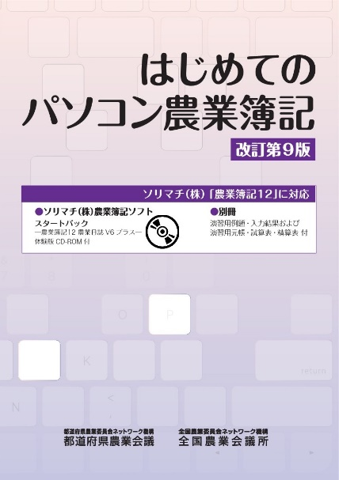
ソリマチ㈱の農業簿記ソフト「農業簿記12」（令和５年６月発売）に対応した最新版。体験版ＣＤ－ＲＯＭ付きで、実践的に学ぶことができます。
パソコン農業簿記は、日付、適用、金額、勘定科目を入力することで元帳への転記から試算表、決算書、青色申告まで自動でできる利便性があります。
本書では、複式簿記の基本からパソコンの操作方法まで初心者に向けてやさしく解説しています。
今回の改訂では、インボイス制度の概要や対応事例の解説を新たに追加し、さらに充実した内容となりました。
別冊では演習用例題などをまとめており、より具体的に複式簿記を身につけることができます。

第１章 複式簿記記帳を行うことは 第４章 パソコン複式簿記の基本
第２章 複式簿記の基本 第５章 パソコン複式簿記の演習１
第３章 伝票による複式簿記の演習 第６章 パソコン複式簿記の演習２
別 冊 演習用例題・入力結果および演習用元帳・試算表・精算表

発行 全国農業委員会ネットワーク機構 〒102-0084 東京都千代田区二番町9-8 中央労働基準協会ビル
一般社団法人 全国農業会議所 TEL.03-6910-1131 https://www.nca.or.jp/tosho/
お申し込みは●●●農業会議へ（担当●●、●●）FAX●●●-●●●-●●●●
申  込  書 | 住 所：〒
 | 名 称：
 | 請求書宛名(上記と異なる場合に記入)：
 | 電話番号： （ ） 担当者：
 | 請求に必要な書類 ◇請求書 通 ◇見積書 通 ◇納品書 通
 | 請求書の日付： 年 月 日（希望があればご記入ください）
 | コード：R05-48 | 図書名：はじめてのパソコン農業簿記 改訂第９版 | 部数： 部
 | コード： - | 図書名： | 部数： 部
必着指定の有無〔 有り・無し 〕←どちらかを○で囲んでください
有りの場合：【 年 月 日】までに納品希望（この日より早く届く場合があります）
通 信 欄：
※請求書は図書納品後、別途送付。代金は請求書記載の口座にお振込みください。手数料はお客様負担です。
※納品は農業会議への注文後約１週間。 ※不明な点は●●●農業会議まで：電話●●●-●●●-●●●●

